Besluit van de manager Markten van het Marktbureau van de gemeente Amsterdam houdende regels omtrent de tijdelijke wijziging van de inrichting van de weekmarkt op Tussen Meer in verband met en gedurende de coronamaatregelen (Tijdelijke vervanging inrichtingsbesluit markt Tussen Meer Amsterdam stadsdeel Nieuw-West onder COVID-19)
De Manager Markten van het Marktbureau van Amsterdam,

gelet op artikel I en II van de Regeling markten onder noodverordening Covid-19 stadsdeel Nieuw-West d.d. 16 juni 2020 in samenhang met artikel 3.1, lid 1, 2 en 3 van de Marktverordening;

overwegende dat:
- een gewijzigde opstelling en indeling van de marktplaatsen van de markt Tussen Meer noodzakelijk is voor het openhouden van de markt;
- de tijdelijke gewijzigde opstelling en indeling van deze markt is besloten vanwege de maatregelen die landelijk en regionaal zijn genomen ter voorkoming van verdere verspreiding van het coronavirus (COVID-19);
besluit de volgende regeling vast te stellen:

Tijdelijke vervanging inrichtingsbesluit markt Tussen Meer Amsterdam stadsdeel Nieuw-West onder COVID-19
Artikel 1: Tijdelijke vervanging vigerende inrichtingsbesluit Tussen Meer
Het vigerende inrichtingsbesluit van de weekmarkt Tussen Meer wordt vervangen zolang de Regeling markten onder noodverordening Covid-19 stadsdeel Nieuw-West van kracht is.
Artikel 2: Aantal marktplaatsen
Het aantal enkelvoudige marktplaatsen is vastgesteld op: 47.
Artikel 3: Plaatsgrootte
De afmeting van enkelvoudige marktplaatsen is vastgesteld op 4 meter.
Artikel 4: Marktterrein, opstelling en plaatsnummers
De grenzen van het marktterrein en de situering en nummering van de marktplaatsen zijn vastgesteld conform bijgevoegde situatietekening.
Artikel 5: Soorten marktplaatsen
De verkoop van dezelfde waren uit de hieronder vermelde branches die reeds worden verkocht op de aangewezen plaatsen, is niet toegestaan. Het gebruik van eigen verkoopinrichtingen en het innemen van marktplaatsen als bakplaats is niet toegestaan buiten de daarvoor aangewezen plaatsen.

Op de markt Tussen Meer zijn 4 marktplaatsen branchevrij. In de onderstaande tabel is vastgesteld welke branches zijn gemaximeerd, welke marktplaatsen specifiek zijn aangewezen voor bepaalde branches, en waar de plaatsen voor eigen verkoopinrichtingen en bakplaatsen zijn gesitueerd. Niet nader gespecificeerde plaatsen zijn kramenplaatsen.

Branchenummer | Omschrijving | Aangewezen marktplaatsen | Maximumaantal beschikbare marktplaatsen
101 | Food-Meenemen AGF | 20, 21 | 2
104 | Food-Meenemen Hummus, kruiden & olijven | 46, 47 | n.v.t.
105 | Food-Meenemen Noten & zuidvruchten | 22, 23 | 2
107 | Food-Meenemen  Vis (nat) | 16, 17, 24, 25, 26 | 5
109 | Food-Meenemen Zuivel/ Eieren | 37, 38 | n.v.t.
111 | Food-Meenemen  Exotische groenten | 28, 29 | 2
205 | Food-Consumptie Loempia's | 15 | 1
305 | Non-Food  Horloges, brillen & sieraden | 12 | n.v.t.
306 | Non-Food Huishoudelijke artikelen, meubels & apparatuur | 35, 36 | n.v.t.
307 | Non-Food  Kleding - baby & kinderen | 34, 43, 44 | 3
308 | Non-Food  Kleding – onder-, beenmode en sokken | 30, 31 | n.v.t.
309 | Non-Food  Kleding - volwassenen/ hoofddeksels | 2, 10, 11, 13, 14, 27, 39, 40 | 8
313 | Non-Food  Parfumerie/ drogisterij & persoonlijke verzorging | 32, 33 | n.v.t.
314 | Non-Food  Partijhandel & inboedels | 5, 6 | n.v.t.
315 | Non-Food  Schoenen, tassen en lederwaren | 18, 19 | n.v.t.
319 | Non-Food Elektronica, mobieltjes en accessoires | 1 | n.v.t.
321 | Non-Food  Textiel - Stoffen, textiel & fournituren | 3, 9 | n.v.t.
322 | Non-Food  Textiel - Tapijten en vloerkleden | 41, 42 | 2
n.v.t | Bakplaatsen – eigen verkoopinrichting toegestaan | 7, 8, 15, 16, 17, 22, 23, 24, 25, 26 | 10
n.v.t | Marktplaats (zijnde geen bakplaats) waar eigen verkoopinrichting is toegestaan | 35, 36, 37, 38, 46, 47 | 6

Artikel 6: Tijden marktterrein
Met uitzondering van algemeen erkende feestdagen is de dag waarop de markt Tussen Meer wordt gehouden, vastgesteld op dinsdag. De tijden zijn als volgt vastgesteld:
- openstelling marktterrein: van 06.30 tot 18.00 uur
- verkooptijden: van 09.00 tot 17.00 uur
Artikel 7: Inwerkingtreding
Dit besluit treedt in werking met ingang van de dag na bekendmaking.
Artikel 8: Citeertitel
Dit besluit wordt aangehaald als Tijdelijke vervanging inrichtingsbesluit markt Tussen Meer Amsterdam stadsdeel Nieuw-West onder COVID-19.
Aldus besloten op 30 juni 2021.

Het college van burgemeester en wethouders van Amsterdam,
namens hen,

Manager afdeling Markten,
Stadswerken,
M.J.M. van der Vlugt-Smit

Bijlage 1: Situatietekening
- de markt in de omgeving
- de opstelling en nummering van de marktplaatsen
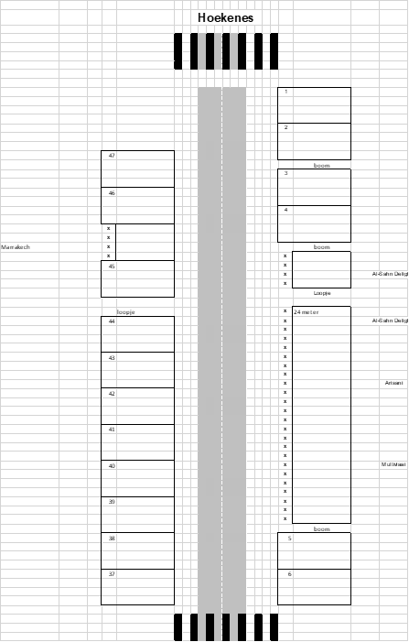

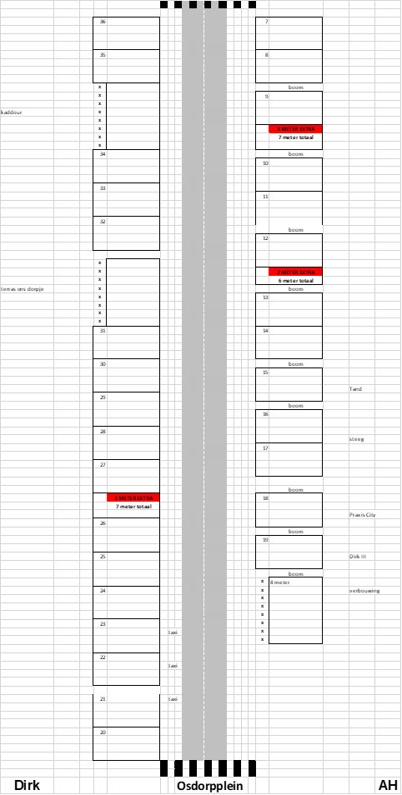

Bijlage 2: Toelichting soorten marktplaatsen
- Bakplaats: marktplaats waarop het is toegestaan om etenswaren te bereiden met gebruik van een verwarmingstoestel, bak- en/of kookinstallatie.
- Plaats voor eigen verkoopinrichting: marktplaats om te handelen vanuit een verkoopinrichting of eigen materiaal, anders dan een kraam van de kramenzetter.
- Brancheplaats: marktplaats die voor de verkoop van specifieke waren is bestemd.
- Kramenplaats: marktplaats waarop de plaatsing en het gebruik van een marktkraam van de kramenzetter verplicht is.

Toelichting
Algemeen deel
De voorzitter van de Veiligheidsregio Amsterdam-Amstelland (hierna: de Veiligheidsregio) heeft op
16 maart 2020 de Noodverordening COVID-19 Veiligheidsregio Amsterdam-Amstelland 8 mei 2020 vastgesteld (hierna: de noodverordening). In artikel 2.1 lid 1 van de noodverordening is bepaald dat het verboden is om samenkomsten te laten plaatsvinden of te organiseren dan wel daaraan deel te nemen. Op 1 juni 2020 is dit verbod bij markten opgeheven, mits er zorg wordt gedragen dat de aanwezige personen te allen tijde ten minste 1,5 meter afstand tot elkaar kunnen houden. Een markt blijft namelijk een samenkomst die wordt georganiseerd door de gemeente.

Vanwege deze bijzondere omstandigheid is daarom vanuit alle stadsdelen de zogenaamde ‘Regeling markten onder noodverordening covid-19’ vastgesteld. Met deze regeling is het mogelijk om de Amsterdamse markten op een verantwoorde manier geopend te houden en de afstand van 1,5 meter binnen de samenleving te waarborgen. De regeling biedt daarnaast de mogelijkheid om waar nodig de branchering af te stemmen op de behoeften in het verzorgingsgebied van de markt. Door de beperkingen voor de opstelling van marktkramen en verkoopwagens kunnen op diverse markten niet alle marktplaatsen bezet worden. Daarom is het noodzakelijk dat, zolang de beperkende maatregelen gelden, er een gewijzigd inrichtingsbesluit wordt vastgesteld.

Met ingang van 1 december 2020 is de Noodverordening vervangen door de (landelijke) Tijdelijke wet maatregelen covid-19 (coronawet) en bijhorende regelingen, waaronder de Tijdelijke regeling maatregelen covid-19. Dit houdt in dat de Regeling onverkort blijft gelden, zolang de landelijke coronawet en de verplichting tot het nemen van 1,5 meter afstand van kracht blijven.

Artikelgewijze toelichting
Artikel 5: Soorten marktplaatsen
Er zijn twee instrumenten om het aanbod op de markt te sturen: brancheren en maximeren.
Brancheren betekent dat er voor de verkoop van bepaalde waren specifieke plaatsen worden aangewezen op het marktterrein. Bijvoorbeeld: er is een marktplaats aangewezen voor de branche brood en banket. Deze plaats wordt in eerste instantie vergund aan een ondernemer die brood en/of banket verkoopt. Als er geen ondernemer is die brood en/of banket verkoopt, kan de plaats worden gebruikt door een ondernemer met andere handel. Door te brancheren wordt een divers aanbod op de markt gestimuleerd.

Maximeren betekent dat er een maximum zit aan het aantal plaatsen dat kan worden uitgegeven voor de verkoop van waren uit een specifieke branche. Bijvoorbeeld: het aantal uit te geven marktplaatsen voor de verkoop van souvenirs is gemaximeerd op vier. Als er op een marktdag vier plaatsen zijn uitgegeven aan ondernemers die souvenirs verhandelen, kunnen er geen andere plaatsen meer worden ingenomen om souvenirs te verkopen. Door te maximeren wordt voorkomen dat er een te eenzijdig aanbod op de markt is en/of het aanbod niet aansluit bij de vraag vanuit de bewoners. Het maximeren van sommige branches, zoals AGF, is ook noodzakelijk om de afvaloverlast te beperken. Het maximeren van vis- en bakplaatsen gebeurt onder meer om overbelasting van de nutsvoorzieningen te voorkomen.

Het Marktbureau hanteert een branchelijst. Hierop staan 49 verschillende branches. Sommige branches zijn heel specifiek, zoals de branches Loempia’s en Dierenbenodigdheden. Andere branches zijn breder, zoals de branches Huishoudelijke artikelen, meubels en apparatuur en Schoenen, tassen en lederwaren.

In de praktijk zijn veel brancheplaatsen vergund aan vasteplaatshouders. De waren die zij verkopen behoren tot het vaste aanbod op de markt. Afhankelijk van wat zij verkopen is aanvulling binnen de branche wel of niet wenselijk.

Het maximeren van de verkoop van bepaalde waren werkt anders bij specifieke branches dan bij de breder opgezette branches. Bij specifieke branches is het aantal aangewezen plaatsen gelijk aan het maximumaantal plaatsen. Bijvoorbeeld: er is behoefte aan maximaal één hotdogverkoper op de markt. De plaats voor hotdogverkoop is gekoppeld aan bijvoorbeeld plaatsnummer 8. Het maximumaantal plaatsen voor de branche Hotdogs is dan vastgesteld op één en de aangewezen plaats is 8.

Maar als deze gelijkschakeling wordt gehanteerd voor de breder opgezette branches, schiet je je doel voorbij. Bijvoorbeeld: er is een vasteplaatshouder die patat verkoopt. Patat valt onder de branche Grill en frituur. Het is niet wenselijk dat er nog een tweede patatverkoper bijkomt. Maar een ondernemer die bijvoorbeeld falafel verkoopt is een goede aanvulling. Als de branche Grill en frituur zou worden gemaximeerd op het aantal plaatsen dat de patatverkoper inneemt, kunnen er geen andere plaatsen meer worden uitgegeven voor de verkoop van producten die onder deze branche vallen. Ook niet aan ondernemers die andere grill en frituur-waren verkopen dan patat en wel degelijk aanvullend zijn op het marktaanbod.

In dit besluit is opgenomen dat de verkoop van dezelfde waren uit een branche, die reeds worden verkocht op de daarvoor aangewezen plaatsen, niet is toegestaan. Hiermee wordt geregeld dat er verschillende waren uit een en dezelfde branche kunnen worden aangeboden op de markt. Maar dat het aanbod wel aanvullend moet zijn op het al aanwezige aanbod op de markt. Voor de breder opgezette branches is dit noodzakelijk om een diverse markt mogelijk te maken.

